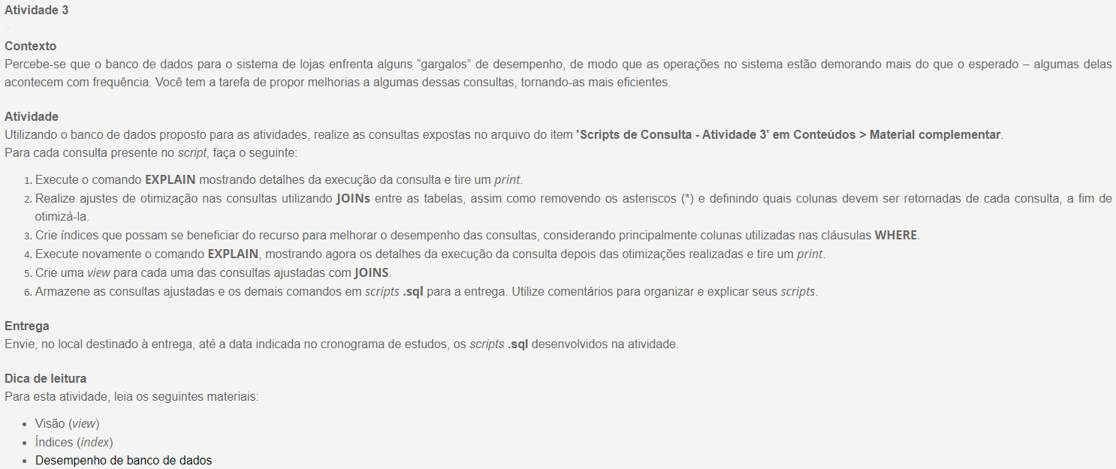
View: conceito, comandos de criação e manipulação, aplicação

Para a verificação repete-se essas pesquisas até várias vezes ao dia. Pode precisar do resultado de várias tabelas relacionadas nas quais se usam vários joins.

O que é a view?
Tabela virtual baseada no conjunto de resultados de uma instrução SQL. Simplifica e estrutura do BD para quem faz a seleção de dados.

Criando uma view

